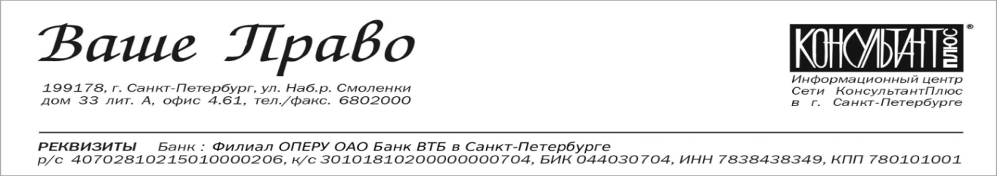
исх. №1130 от «05» декабря 2017 г.
РУКОВОДИТЕЛЮ ПРЕДПРИЯТИЯ
И ГЛАВНОМУ БУХГАЛТЕРУ.

Уважаемые партнеры!
Предлагаем Вам посетить 27 декабря 2017 года совместный семинар
ООО «Ваше Право» и Палаты профессиональных бухгалтеров и аудиторов на тему:
«Учетная политика на 2018 год. Подготовка к годовой
отчетности. Последние изменения в налоговом законодательстве»

Дата и время: 27 декабря (среда) 10:00-17:00
Лекторы:
Мухин Михаил Сергеевич - президент, главный эксперт-координатор Центра финансовых экспертиз. Имеет государственные и ведомственные награды. Опыт преподавательской и судебно-арбитражной работы более 20 лет.
Карандашова Ирина Игоревна - кандидат экономических наук, преподаватель, аттестованный аудитор. Автор публикаций по экономике, бухгалтерскому учету и налогообложению. Является одним из самых опытных лекторов по бухгалтерскому учёту и налогообложению в Санкт-Петербурге.
Место проведения: г. Санкт-Петербург, Батайский пер. 3 А, отель «Sokos Olympia Garden»
В программе семинара:
- Учет, отчетность, общие вопросы. Подготовка к годовому отчету, необходимые мероприятия при окончании отчетного периода. Новое в законодательстве о бухгалтерском учете, информация Минфина о применении новаций в учете и отчетности. Наличные расчеты: разъяснения Банка России по новому порядку.
- НДС. Новая форма налоговой декларации при импорте из ЕАЭС. Новый порядок налогового учета поступлений от участников на увеличение стоимости чистых активов. Реализация имущественного права как объект для НДС: позиция Верховного суда. Налог на прибыль. Новое в законодательстве в 2018 году. Типичные нарушения при формировании базы: позиция ФНС.
- Страховые взносы. Спорные вопросы, связанные с исчислением страховых взносов. Позиция ФНС России и судебная практика. Трудовое законодательство. Годовая отчетность за 2017 год: сроки и порядок представления, СЗВМ - СТАЖ.
- НДФЛ. Отчетность за 2017 год. 2-НДФЛ: новые коды доходов и расходов. Налог с депонированной зарплаты, переходящей зарплаты, пособий и суточных в 6-НДФЛ. Имущественные налоги. Налоговая отчетность за год. Порядок применения налоговых льгот по налогу на имущество. Ожидаемые изменения в 2018 году. Новые разъяснения МФ и ФНС.
- Государственный экологический контроль. Изменения в законодательстве и правоприменительная практика. Новый порядок исчисления платы за негативное воздействие на окружающую среду. Практика разрешения споров с природоохранными органами.

В стоимость участия входит обед, раздаточный материал и комплект для записи.
Стоимость участия (включая НДС):
за одного слушателя от организации | 3 800 руб.
за двоих слушателей от организации | 6 900 руб. (3800 руб.+3100 руб.)
за троих и более слушателей от организации | 6 900 руб. (3800 руб.+3100 руб.+0)
для слушателей, которые не являются клиентами компании «Ваше Право»* | 5 000 руб.
* даже если Вы не являетесь клиентом «Ваше Право», то для Вас тоже предусмотрена скидка.
Подробности уточняйте по тел. 680-20-00
- Внимание! Обязательна предварительная регистрация! (по телефону или на сайте)
Аттестованным бухгалтерам, не имеющим задолженности по оплате взносов, выдается сертификат на 10 часов системы UCPA в зачет 40-часовой программы повышения квалификации.

